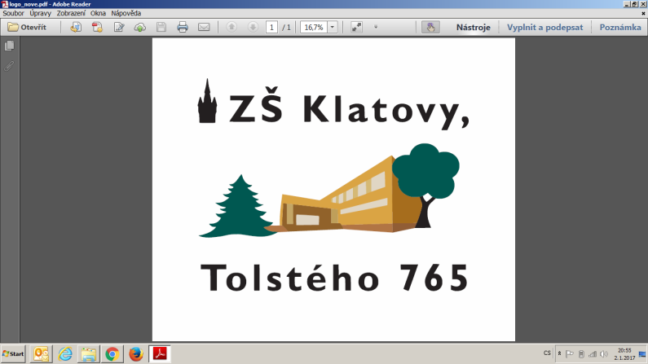*ORIGINÁL ODEVZDEJ VE ŠKOLE,*

*KOPII USCHOVEJ DOMA!!!*

**POSUDEK O ZDRAVOTNÍ ZPŮSPOBILOSTI DÍTĚTE**

(vydává praktický lékař pro děti a dorost, u něhož je dítě registrováno)

V souladu se zákonem č. 274/2003 sb., kterým se mění některé zákony na úseku veřejného zdraví (např. zákon č. 258/ 2000 sb./ podle § 9, odst. 3) rozhoduji, že dítě:

jméno příjmení: ………………………………………………………..…………….……….,

třída: ……………….., narozené:………..…………..…………,

bytem………………………………………………………………………………………….,

**JE - NENÍ způsobilé zúčastnit se** zotavovací akce, školy v přírodě, sportovních kurzů

(lyžařský kurz, vodácký kurz, turistický kurz, cyklistický kurz), sportovních soustředění, soutěží a jiných pohybových aktivit.

**Potvrzuji:** že výše uvedené dítě se podrobilo stanovenému očkování nebo,

* že je proti nákaze imunní nebo,
* že se nemůže očkování podrobit pro trvalou kontraindikaci.

Dále upozorňuji na tyto možné zdravotní problémy či omezení (např. alergie, astma, aj.)

…………………………………………………………………………………………………………………………………………………………………………………………………………………………………………………………………………………………………………………………………………………………………………………………………………

Posudek je platný 24 měsíců.

V………………………………………., dne……………..……..…………

Razítko a podpis lékaře: ……………………………………………………